🤯 Main Body



|  |  |  |
| --- | --- | --- |
| Vizsgaremek Tesztelés A hálózat és szerverek működésének tesztelése | | |
|  | Készítette: Balogh Barnabás,  Fődi Mátyás Sólyom,  Patkós Ádám Tibor  Felkészítő tanár: Lukács Károly  2025. 05. 14. | |

# 

## Tartalomjegyzék

**Vizsgaremek Tesztelés 1**

**Tartalomjegyzék 2**

**Tesztelés 4**

Alkalmazott protokollok és rendszerek 5

*Bordeaux 6*

VPN 6

ACL 10

dmz-hq 10

core-hq-edge 11

OSPF 12

Port-channel 15

Port Security 17

HSRP 17

NAT 19

Spanning-Tree 21

Vezeték nélküli 23

DNS 24

DHCP 25

SSH 26

FTP 28

Tacacs+ 29

RADIUS 29

NTP 29

Syslog 30

*Copenhagen: 31*

DHCP 31

DNS 32

EMAIL 33

OSPF 34

*Budapest: 35*

Forgalomirányítás: 35

ACL 36

Radius Server (TACACS+): 37

NTP 37

SSH 37

FTP 38

*Székesfehérvár: 40*

IoT 40

DHCP 41

DNS 42

PPP CHAP 43

*ISP 44*

PPP CHAP 44

isp server 45

**Szerverek 46**

*Windows Server 2019 46*

Group Policy 46

DHCP 48

DNS 49

Windows Server Backup 50

Web 50

Fájl és nyomtató megosztás 51

*Ubuntu Server 52*

FTP 52

Syslog 53

UFW szabályok 53

Web 54

NTP 54

*Ubuntu Server (ISP) 55*

UFW szabályok 55

## 

## Tesztelés

A Packet Tracerben végzett tesztelések során számos eredményt rögzítettünk, amelyek közül néhányat a [vizsgaremek.mp4](https://drive.google.com/file/d/1a1pv8tsPn-l9lrVBWsIBycbuL_BToSh3/view?usp=drive_link) videó tartalmaz, míg másokat az alábbi dokumentációban mutatunk be képek és szöveges bizonyítékok segítségével.

A szerver tesztelését VMware környezetben végeztük, amelyet részletesen dokumentáltunk az [vizsgaremek.mp4](https://drive.google.com/file/d/1a1pv8tsPn-l9lrVBWsIBycbuL_BToSh3/view?usp=drive_link) videóban. Mivel a Packet Tracer korlátozott szimulációs lehetőségeket kínál, bizonyos hálózati funkciók bemutatásához GNS3-at használtuk aminek tesztelési eredményeit is rögzítettünk.

A vizsgaremek részletes leírása és bemutatása az alábbi dokumentumban tekinthető meg.

[Vizsgaremek dokumentáció](https://docs.google.com/document/d/1KBLenp45YDzPBf_U8nbb5H569VZt0k7rHCYQox8YpYM/edit?usp=drive_link)

Az összes eszköz teljes konfigurációs fájljai az alábbi dokumentumban tekinthetők meg:

[Eszköz konfigurációk](https://docs.google.com/document/d/1Oc_1MwI-H3SyzFu6C2igD7szfndWnXbpk7N2jYJRWeo/edit?usp=drive_link)

*[ Megjegyzés: A Packet Tracer fájl betöltése és konvergenciája 4-10 percet vehet igénybe. A folyamat sikeres lezárásának elsődleges jele, hogy a telefonok többsége csatlakozik az LWAP-khoz. Előfordulhat, hogy egy eszköz nem kapcsolódik—ebben az esetben csak a Packet Tracer teljes újraindítása segít. A WLC-k pingelése vagy GUI elérés próbálkozása megszakítja az általuk nyújtott szolgáltatásokat, amelyeket csak a Packet Tracer újraindítás tud helyreállítani. ]*

### Alkalmazott protokollok és rendszerek

Forgalomirányítás:

* OSPFv2 OSPFv3
* Statikus útvonalak (IPv4 & IPv6)

L3 Redundancia: HSRP

NAT Konfigurációk: Statikus NAT, PAT

Firewall: ACL-ek, ASA Policies, DMZ

GRE over IPsec VPN

Hitelesítés & Biztonság:

* PPP CHAP,
* TACACS+,
* RADIUS,
* AAA Local Authentication,
* Port Security,
* STP Root Guard & BPDU Guard,
* VTP Password
* ACL-ek

Naplózás és monitorozás: Syslog, NTP

Switching Technológiák:

* VLAN-ok,
* VTP,
* Trunking,
* EtherChannel (LACP),
* STP (Rapid-PVST+)

Vezeték nélküli:

* több WiFi hálózat,
* WLC (Wireless LAN Controller),
* LWAP (Lightweight Access Points),
* több SSID,
* AP Groups

Menedzsment & Távoli Elérés: SSH, FTP

Szerverszolgáltatások:

* Windows Server (Active Directory, DHCP, DNS, Backup, Fájl és nyomtató megosztás, Web),
* Ubuntu Server (FTP, Syslog, NTP, Firewall, Web - UFW),
* Ubuntu Server ISP (DNS, Web)
* Packet Tracer-ben: DHCP, Web, FTP, DNS, RADIUS, Tacacs+, NTP, Syslog, Email

IoT Konfigurációk: IoT eszközök, IoT monitoring

Automatizált Hálózat Konfigurációk: Python automatizáció Netmiko-val, Cron Jobs

### Bordeaux

#### VPN

#### 

### 

### 

#### ACL

##### dmz-hq

A képek mutatják, hogy a kívülről történő pingelést tiltja az ACL, míg a belülről indítottakra a választ átengedi. Az alsó kép mutatja melyik ACL szabály hányszor érvényesült.

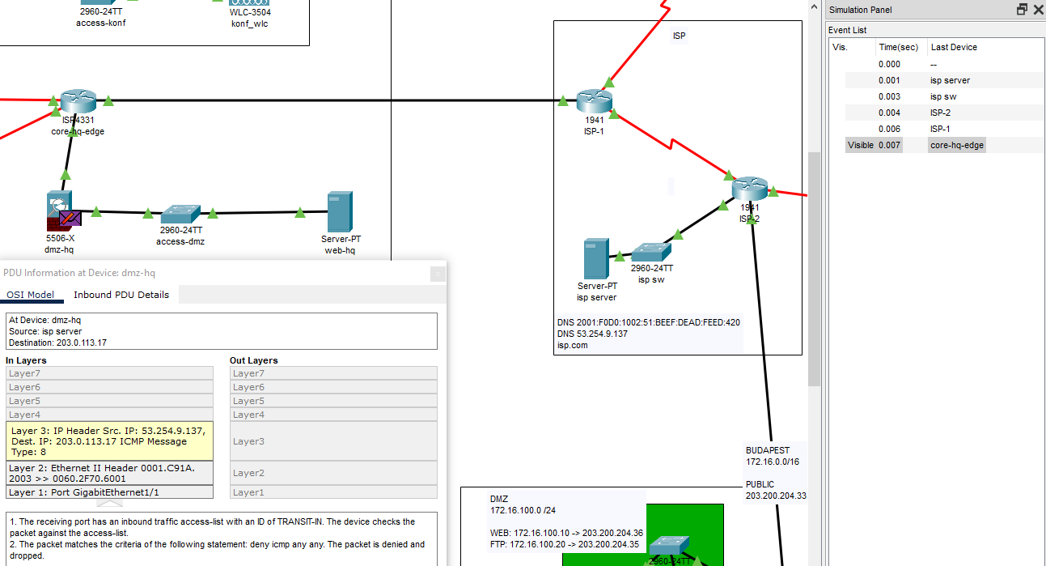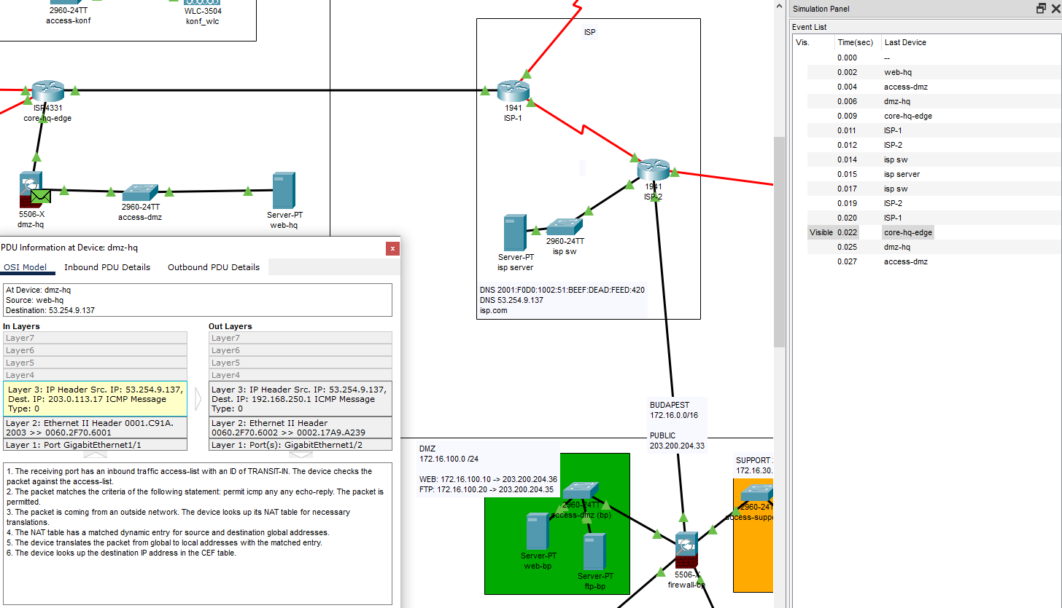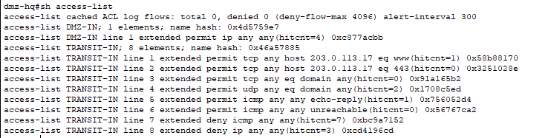

Valamint a weboldal elérhető kívülről (a példán az isp server gépről).

#### 

##### core-hq-edge

Az alábbi kép mutatja melyik ACL szabályok hányszor érvényesültek.

#### 

#### OSPF

Az OSPF dinamikusan megtanulja az összes megfelelő útvonalat és a Last Resort címet, biztosítva a megfelelő forgalomirányítást.

#### 

OSPF hitelesítés működése látható a képen, amely igazolja, hogy az MD5-alapú autentikáció aktívan be van állítva az interfészen. Az „Message digest authentication enabled” bejegyzés igazolja, hogy az OSPF csomagok hitelesítése aktív, míg „Youngest key id is 1” jelzi, hogy az 1-es azonosítójú kulcsot használja a rendszer, ami megerősíti a megfelelő konfiguráció meglétét.

#### 

A show ip ospf neighbor parancs megmutatja az OSPF szomszédokat, beleértve a Neighbor ID, Priority, State, Dead Time, Address és Interface értékeket.

A show ip ospf database parancs az OSPF link-state adatbázis tartalmát jeleníti meg, ideértve a Router Link States, Net Link States, Summary Net Link States és AS External Link States adatokat.

#### 

#### Port-channel

#### 

#### 

#### Port Security

A switch megfelelően blokkolja az összes csomagot, amikor az nem az engedélyezett MAC-címről érkezik. Ez látható a Packet Tracer szimulációs nézetében, ahol a PDU információ mutatja a sikertelen továbbítást. Emellett a show port-security interface FastEthernet0/1 parancs jelzi a biztonsági mechanizmus aktiválását és a blokkolást.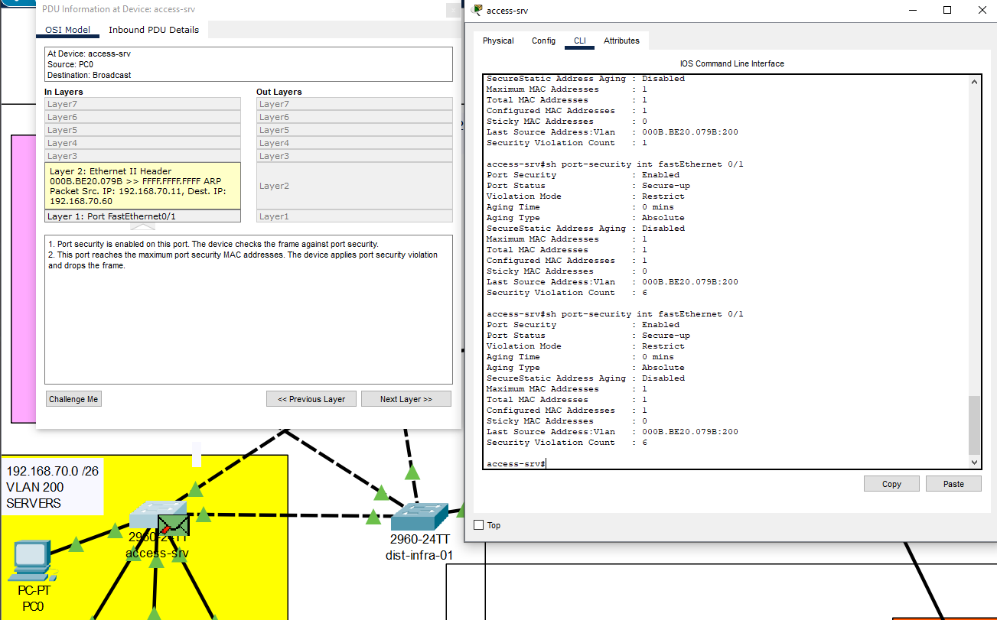

#### 

#### 

#### 

#### 

#### 

#### 

#### 

#### 

#### 

#### HSRP

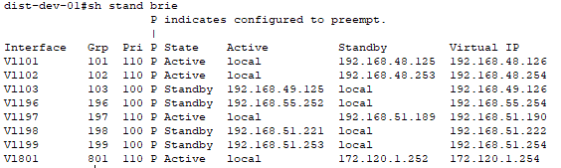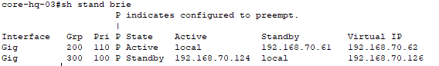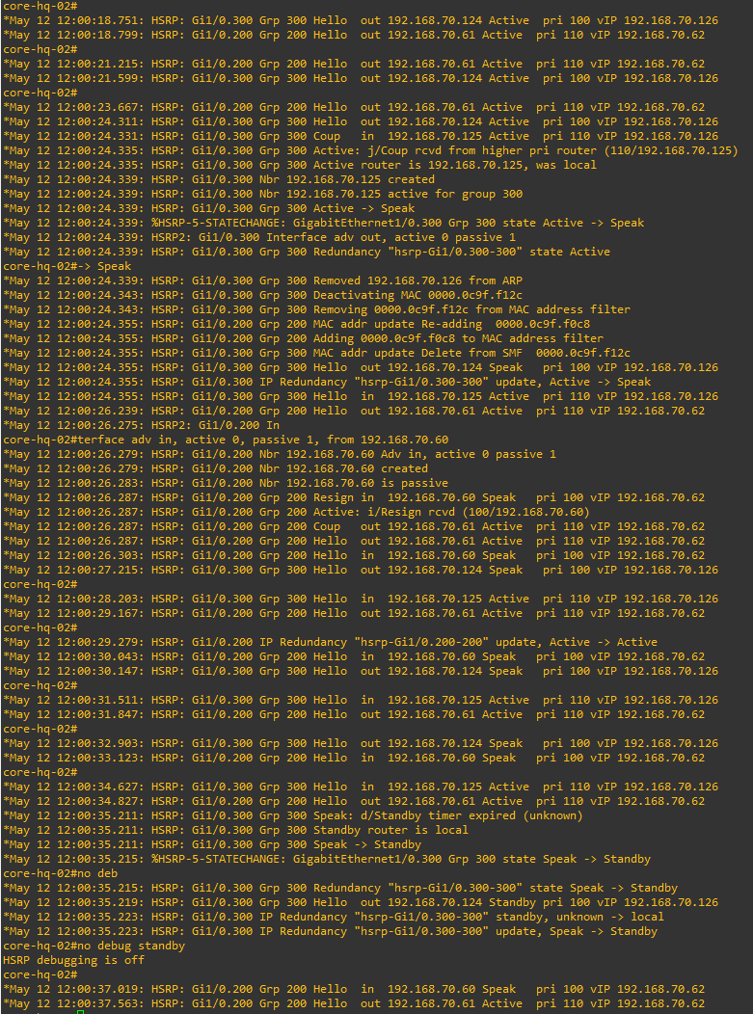A képen láthatók a HSRP állapotváltozásai és üzenetei, miután a másik HSRP router újra be lett kapcsolva. A napló bejegyzések időbélyeggel jelzik az eseményeket, például:

* Hello üzenetek küldése és fogadása
* Aktív és tartalék állapotok módosulása
* MAC-cím frissítések
* Redundancia csoport beállítások változásai

#### NAT

#### 

#### 

Az NAT (Network Address Translation) helyesen működik, mivel a naplóbejegyzések igazolják a privát és nyilvános IP-címek közötti címfordítást. A forgalom átalakítását mutató ICMP üzenetek demonstrálják a dinamikus címkiosztás és kapcsolatok megfelelő működését, biztosítva a belső eszközök internet elérését.

#### 

#### Spanning-Tree

#### 

#### 

#### 

#### 

#### 

#### 

#### 

#### 

#### 

#### 

#### 

#### 

#### 

#### 

#### 

#### 

#### 

A Spanning Tree Protocol (STP) gyökérválasztása megfelelően megtörtént, biztosítva az optimális hálózati topológiát

#### 

#### Vezeték nélküli

Az LWAP-k (Lightweight Access Point) helyesen hirdetik a megfelelő SSID-kat, biztosítva a kliensek csatlakozását. A telefonok sikeresen kapcsolódnak a hálózatra, ezzel demonstrálva a RADIUS működését is.

#### 

#### DNS

A kliens sikeresen végrehajtja a lekérdezést, ami igazolja a névfeloldás működését és a DNS-kiszolgáló elérhetőségét.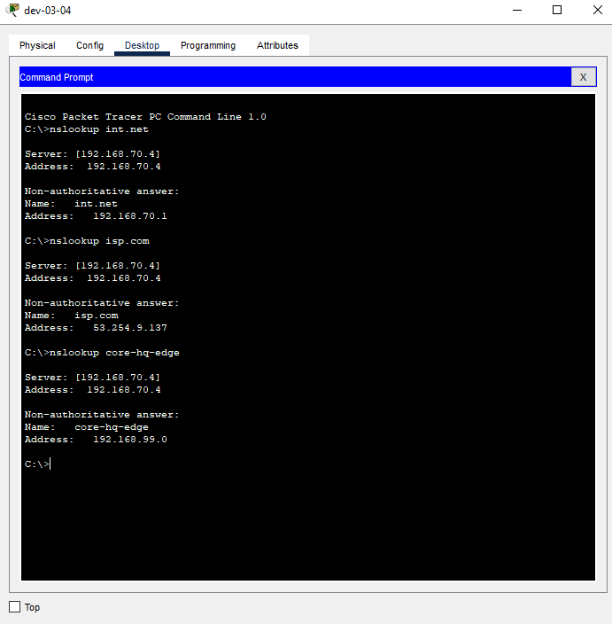

#### 

#### DHCP

A kliensek sikeresen megkapják a szervertől a megfelelő IP címeket, és egyéb beállításokat.

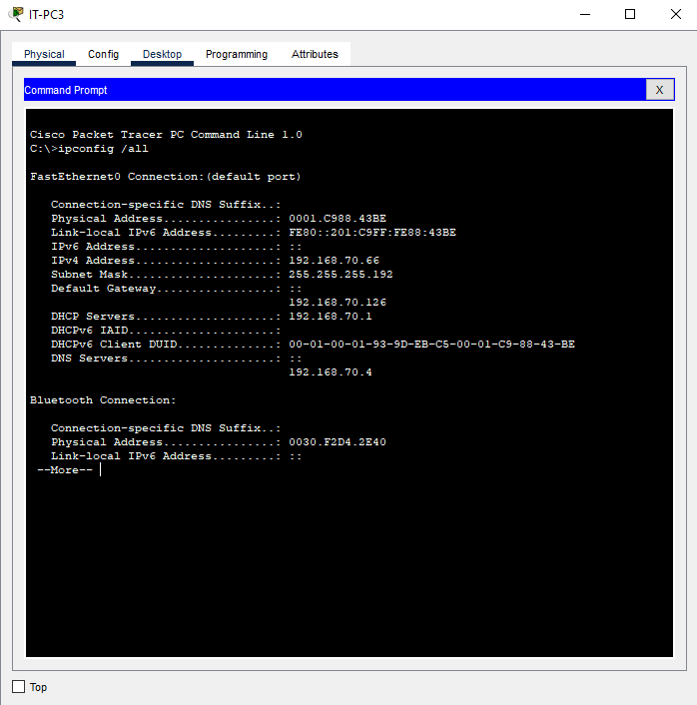

#### 

#### SSH

Az admin-ssh ACL által engedélyezett hálózatból való számítógép sikeresen létesít kapcsolatot a routerrel.

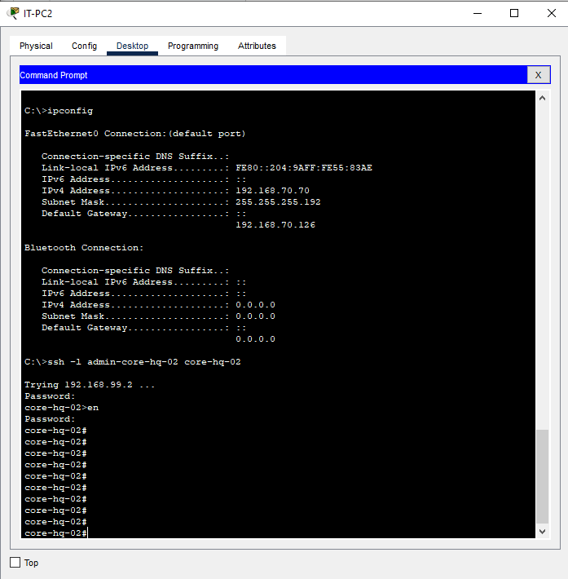

Egy másik hálózatból való számítógép azonban nem tud kapcsolódni SSH által, demonstrálva az ACL működését.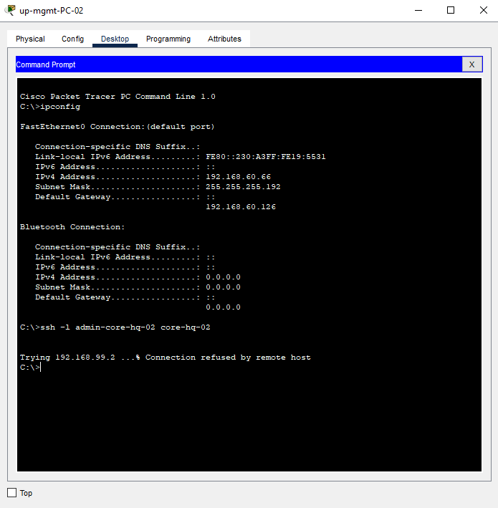

Az alábbi kép bemutatja, hogy az ip ssh maxstartups 5 kifejti hatását, az eszköz visszautasítja a hatodik egyidejű csatlakozási kísérletet.

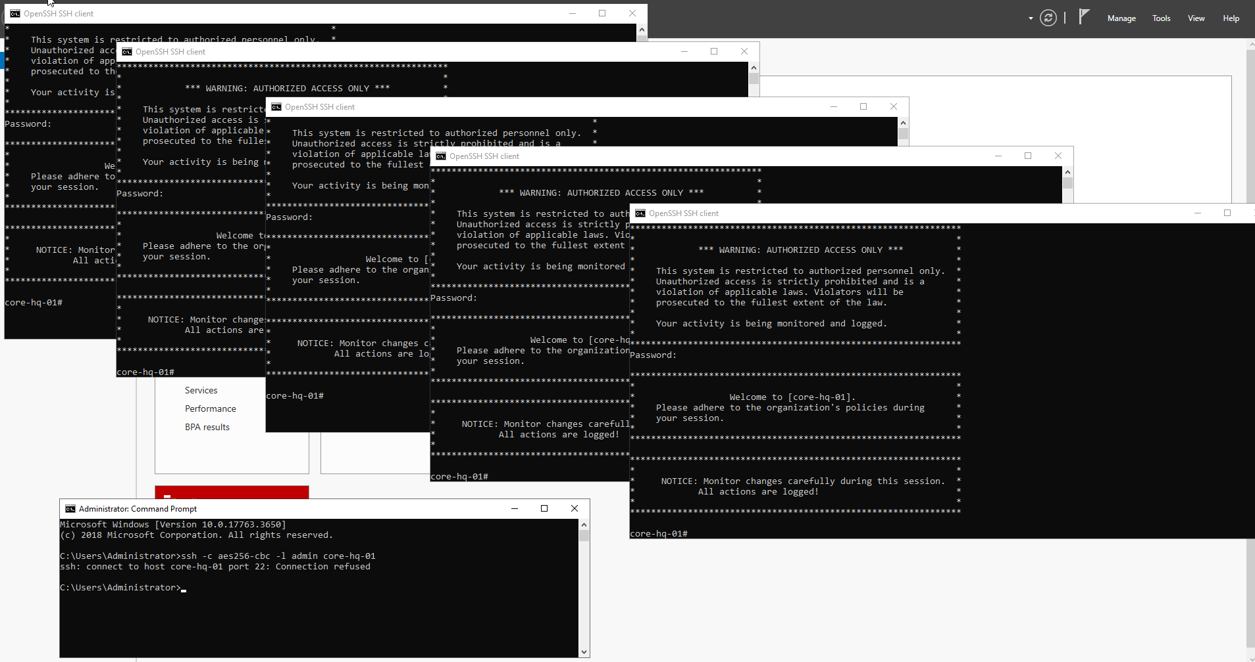

#### FTP

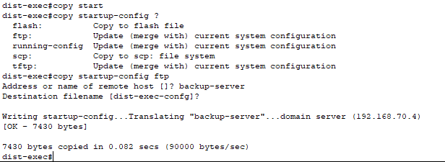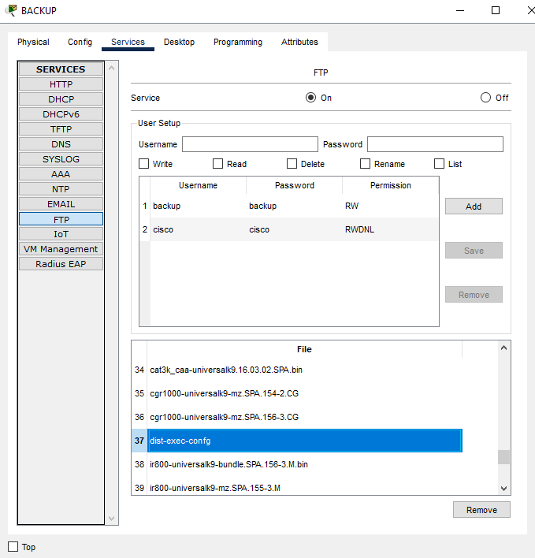

#### Tacacs+

#### RADIUS

#### NTP

Az NTP szolgáltatást GNS3-ban, Linux VM-re is telepítettük, amihez szinkronizáltuk a Cisco eszközöket. 一 *Lásd:* *NTP*

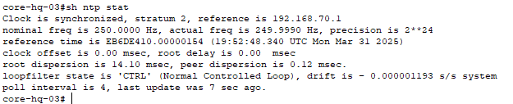

#### Syslog

A Syslog szolgáltatást GNS3-ban, Linux VM-re is telepítettük, aminek működését a [vizsgaremek.mp4](https://drive.google.com/file/d/1a1pv8tsPn-l9lrVBWsIBycbuL_BToSh3/view?usp=drive_link) videóban mutatjuk be.

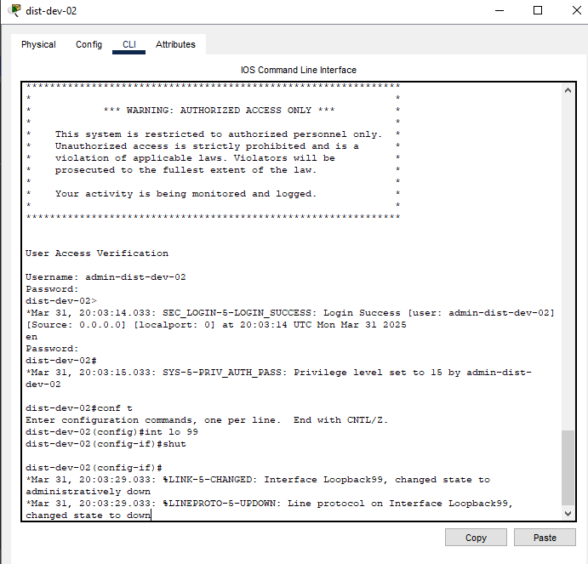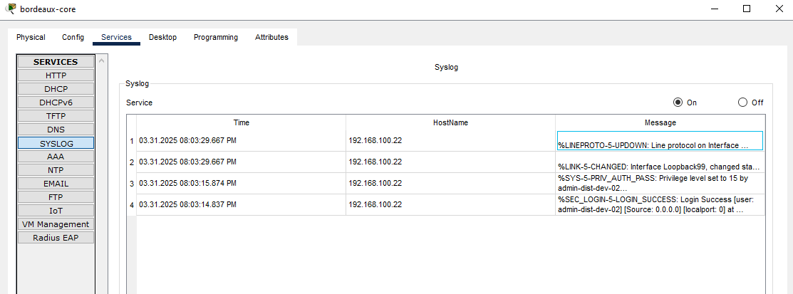

### Copenhagen:

#### DHCP

A kliens sikeresen megkapja a szervertől a neki a megfelelő IP címeket.

Ez alapján a DHCP-szolgáltatás működőképes.

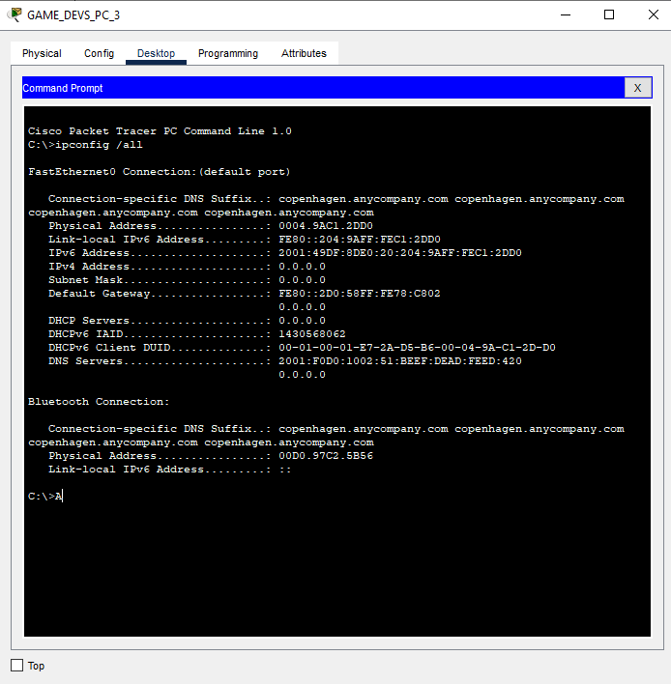

#### 

#### DNS

A kliens sikeresen végrehajtja a lekérdezést, ami igazolja a névfeloldás működését és a DNS-kiszolgáló elérhetőségét.

Ez alapján a DNS-szolgáltatás helyesen konfigurált és működőképes.

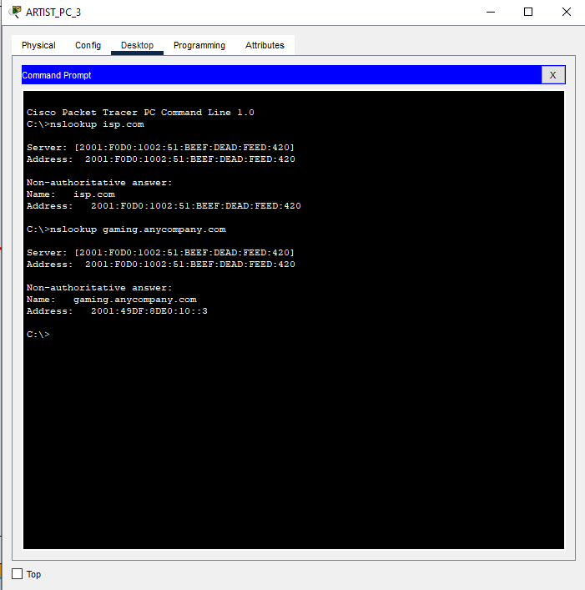

#### 

#### EMAIL

A kliens sikeresen végrehajtja az e-mail küldési és fogadási műveleteket, ami igazolja az e-mail szerver elérhetőségét és a szolgáltatás helyes működését.

Ez alapján az e-mail szolgáltatás megfelelően konfigurált és működőképes.

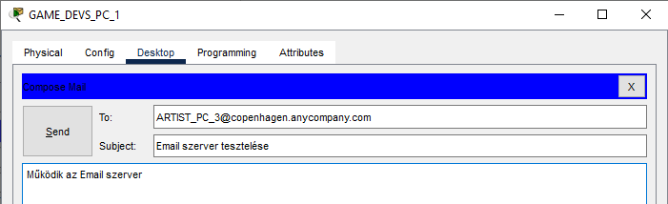

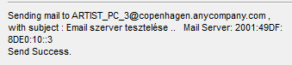

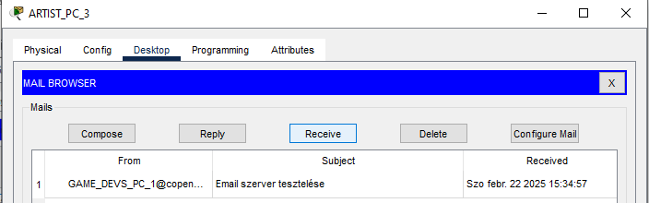

#### 

#### OSPF



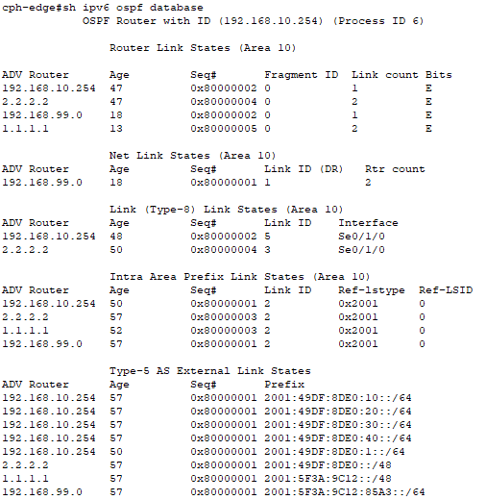

### Budapest:

#### Forgalomirányítás:

Statikus útvonalak [ firewall-bp ]

route OUT 0.0.0.0 0.0.0.0 203.200.204.34 1

Alapértelmezett statikus útvonal az ISP fele:

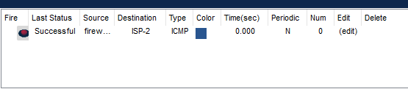

DHCPD

A kliens sikeresen megkapja az IP címeket ez alapján a DHCPD szolgáltatás működőképes

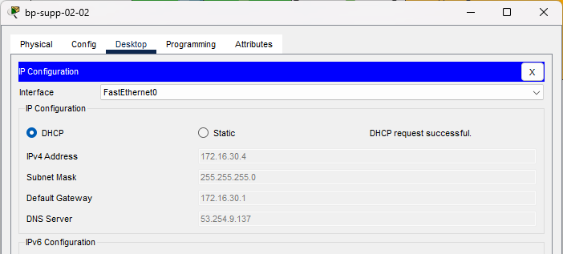

#### 

#### ACL

Az ACL-nek köszönhetően csak a kiválasztott kliens eszközök tudnak SSH kapcsolatot létesíteni a dmzben található kapcsolóval.

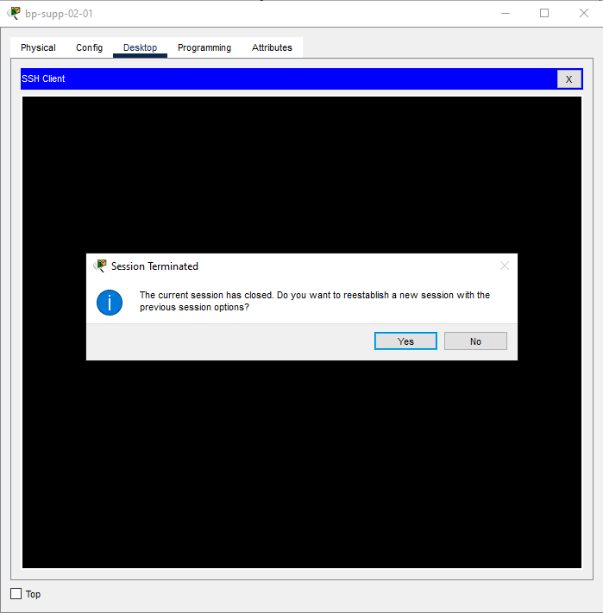

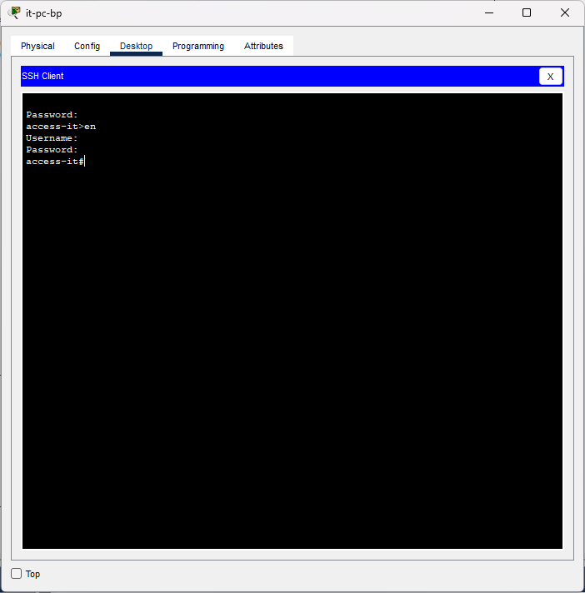

##### Radius Server (TACACS+):

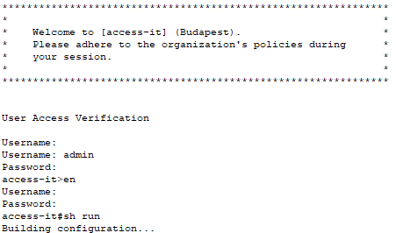

##### NTP

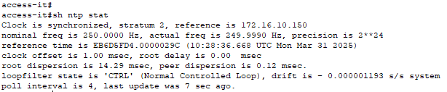

##### SSH

##### 

##### FTP

access-it#copy startup-config ftp

Address or name of remote host []? 172.16.10.150

Destination filename [access-it-confg]? test-conf

Writing startup-config...

[OK - 2331 bytes]

2331 bytes copied in 0.078 secs (29000 bytes/sec)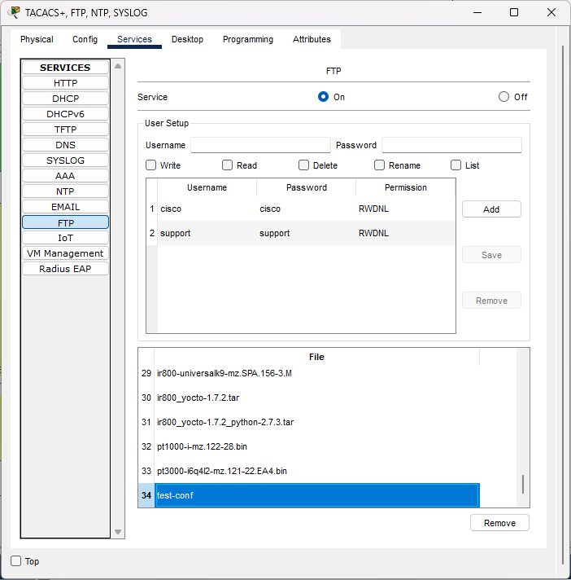

A publikus FTP szerver elérhető a Bordeaux hálózatból.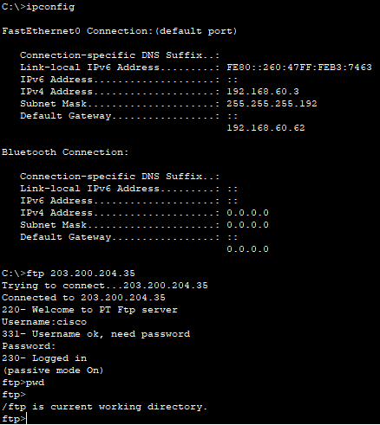

### Székesfehérvár:

A fehérvári VPN beállítások a linkre kattintva megtalálhatóak

#### IoT

A home officeban található biztonsági rendszer tesztelése



A home office félautomata “záró” rendszerének tesztelése



#### DHCP

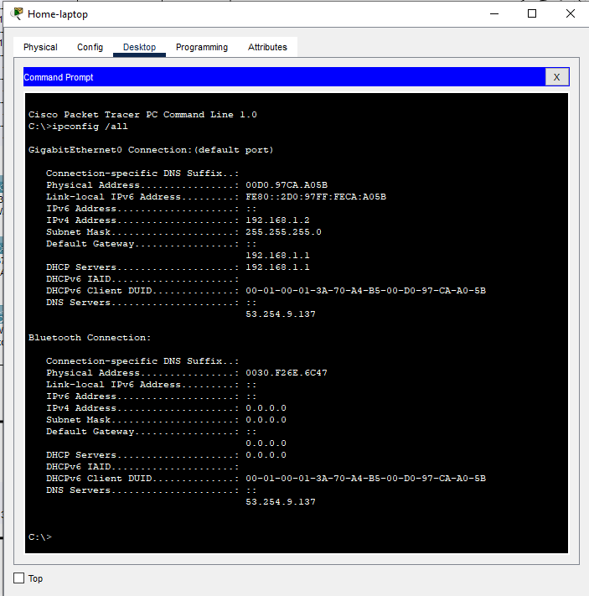

#### DNS

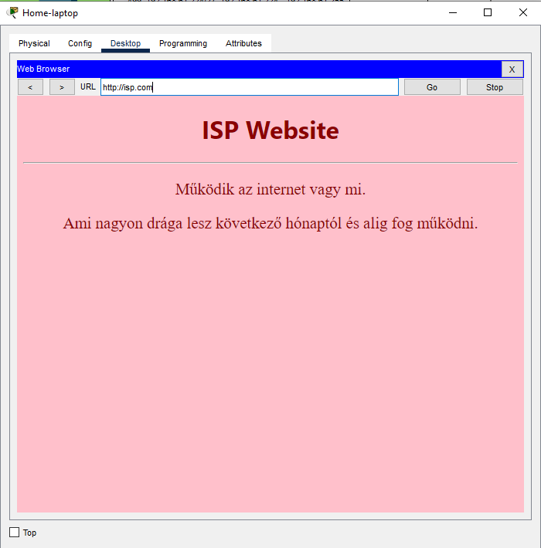

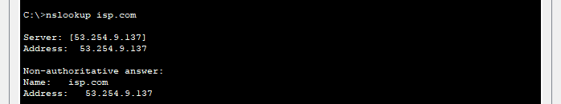

#### PPP CHAP

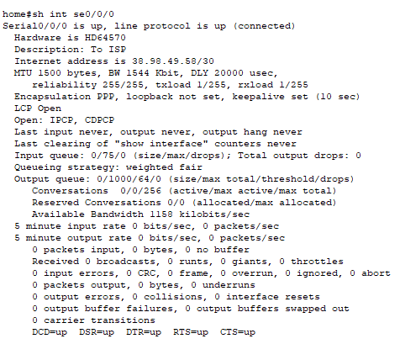

### ISP

#### PPP CHAP

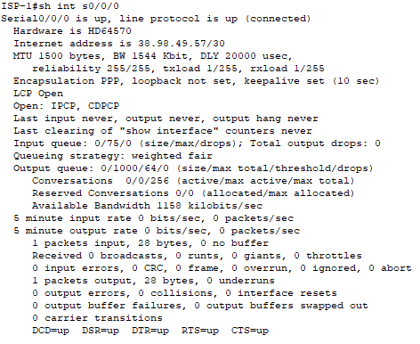

#### 

#### isp server

DNS

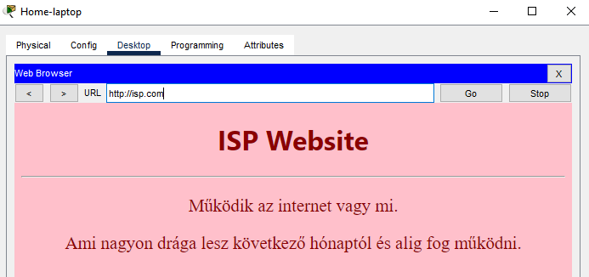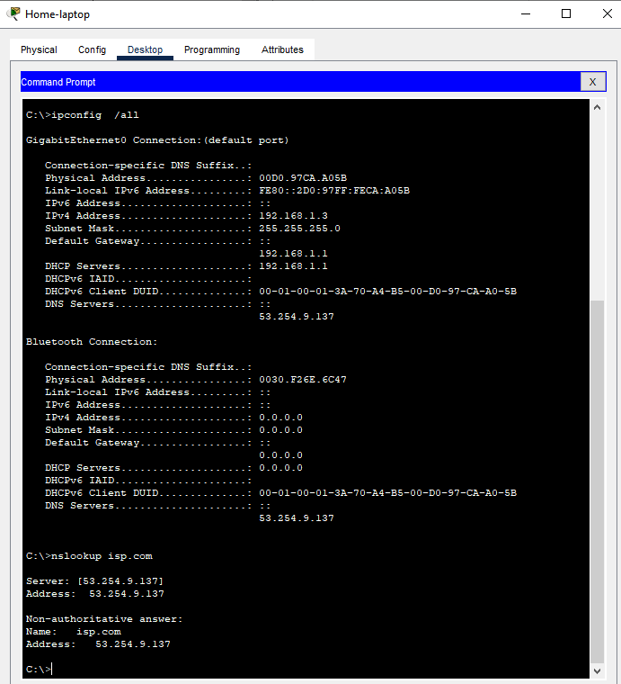

Az ISP helyszínen megtalálható szerver virtualizált környezetben is konfigurálva lett és egy leegyszerűsített GNS3 hálózatba van integrálva. *—* *Lásd: ‘**Szerverek**’ fejezet*

## Szerverek

### Windows Server 2019

A Windows Server részletes tesztelése a [vizsgaremek.mp4](https://drive.google.com/file/d/1a1pv8tsPn-l9lrVBWsIBycbuL_BToSh3/view?usp=drive_link) videóban található, ahol bemutatásra kerülnek a szolgáltatások működése, konfigurációk validálása, valamint a hálózati interakciók tesztelése. A videó igazolja, hogy a szerver megfelelően működik a beállításoknak megfelelően.

Emellett néhány teszt eredménye szövegesen és képek formájában is megtalálható az alábbi dokumentációban, igazolva a rendszer megfelelő működését.

#### Group Policy

*Csoportházirend alkalmazási példák és érvényesülések ellenőrzése:*

Pista (BORDEAUX\pista.ceo) felhasználóra érvényesült házirendek:

[pista.ceo_gpresult.pdf](https://drive.google.com/file/d/1NdHm5tQoy--4k2n0brgwjf0bCSKVDAJw/view?usp=drive_link)

Sanyi (BORDEAUX\sanyi.dev.1) felhasználóra érvényesült házirendek:

[sanyi.dev.1_gpresult.pdf](https://drive.google.com/file/d/1vcr4_31-erinXmFIv7cpHuK7aab6O6Po/view?usp=drive_link)

Laci (BORDEAUX\laci.it) felhasználóra érvényesült házirendek:

[laci.itresult.pdf](https://drive.google.com/file/d/1QyetJQLM4TmArtxFfiwiPHl1_SuIiZIh/view?usp=drive_link)

ceo-client PC-re érvényesült házirendek:

[ceopcresult.pdf](https://drive.google.com/file/d/15Zl3yHN_Vcdwb62HhCAUryVc4GdevXVK/view?usp=drive_link)

devteam01-client PC-re érvényesült házirendek:

[devpcresult.pdf](https://drive.google.com/file/d/1_z_A1T05i4gVgEUNfHN4lgfVEwMq0dX_/view?usp=drive_link)

sanyi.dev.1 megkapja a GP-ben beállított hátteret, és a cmd parancsok megmutatják hogy az AD része és a megfelelő csoportok tagja. Ezenkívül látható hogy a Registry Editor használata tiltva van.

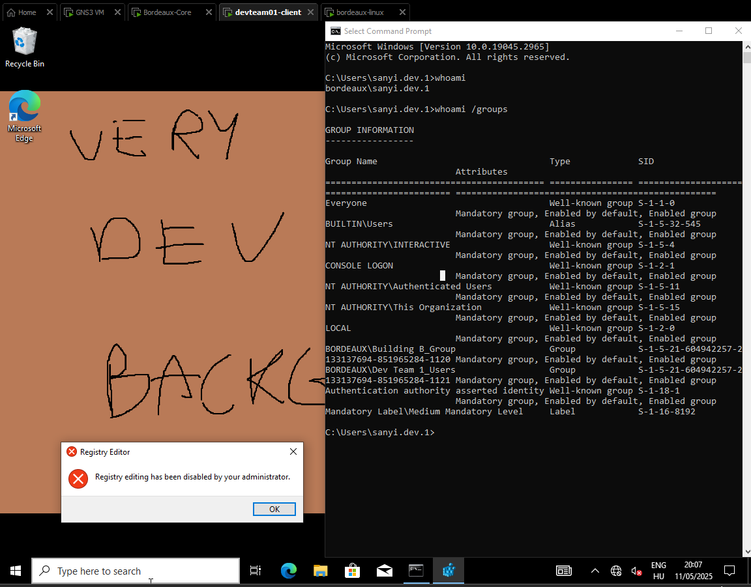

laci.it a megfelelő csoportok tagja, és hozzáfér a Registry Editorhoz, mivel az IT-Users GP 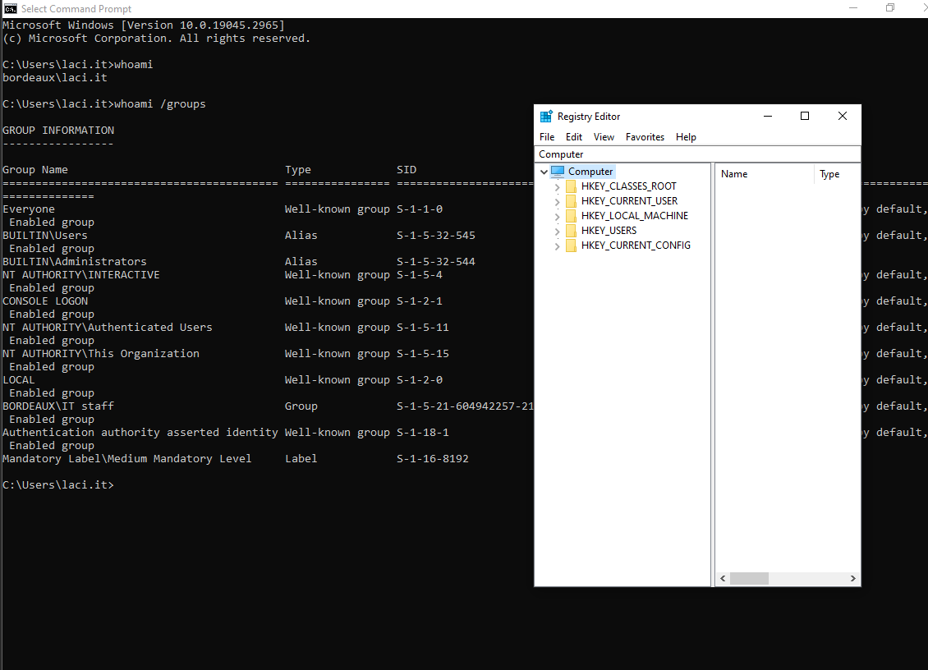engedélyezi.

#### 

#### DHCP

A kliens számítógép sikeresen megkapja az IP címet és egyéb beállításokat DHCP által.

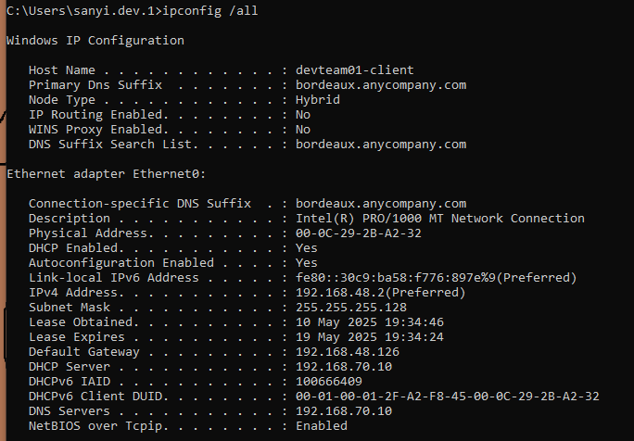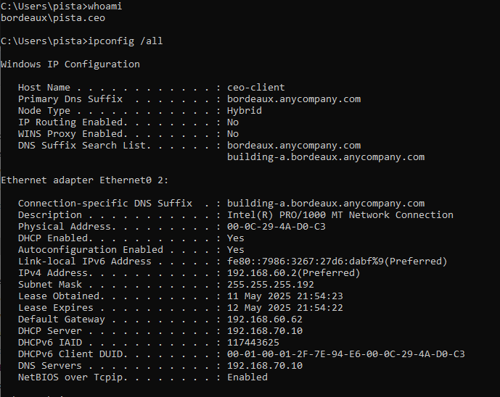

#### DNS

A kliensek sikeresen végrehajtják a lekérdezéseket mindkét irányba, ami igazolja a névfeloldás működését és a DNS-kiszolgáló elérhetőségét.

Az upstream DNS működését a [vizsgaremek.mp4](https://drive.google.com/file/d/1a1pv8tsPn-l9lrVBWsIBycbuL_BToSh3/view?usp=drive_link) videóban mutatjuk be.

#### 

#### 

#### Windows Server Backup

A Windows Server Backup sikeresen lefutott, igazolva a rendszeres adatmentési folyamatok megfelelő működését. A csatolt képen látható a sikeres végrehajtás

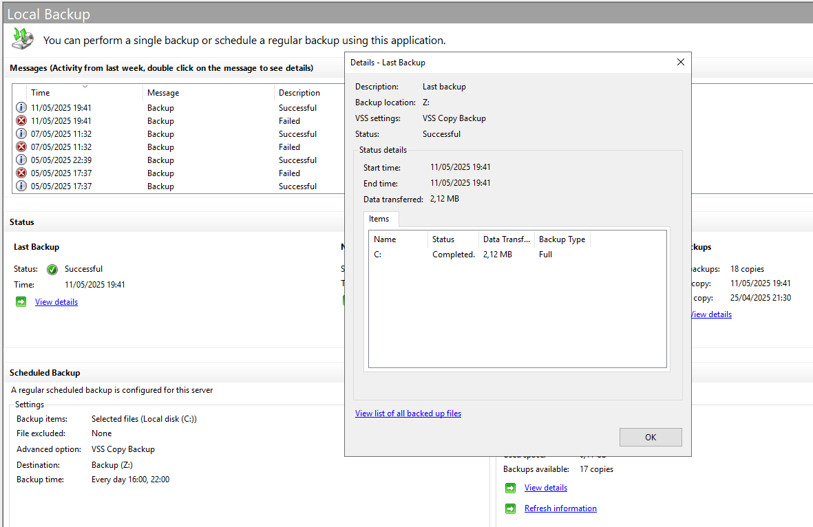

#### Web

A bordeaux-linux eléri a Bordeaux-Core-on futó webszolgáltatást, ezzel bemutatva az IIS és a DNS működését és a sikeres kommunikációt a két szerver között.

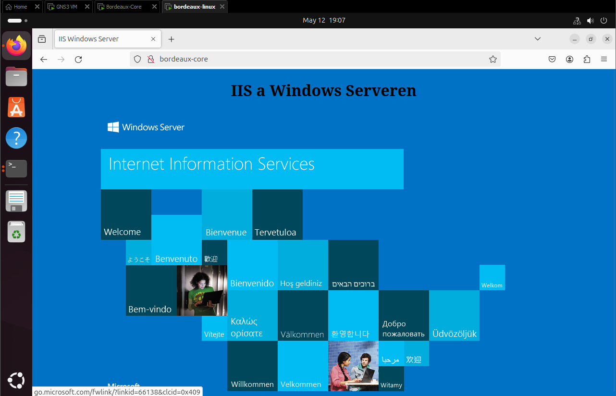

#### Fájl és nyomtató megosztás

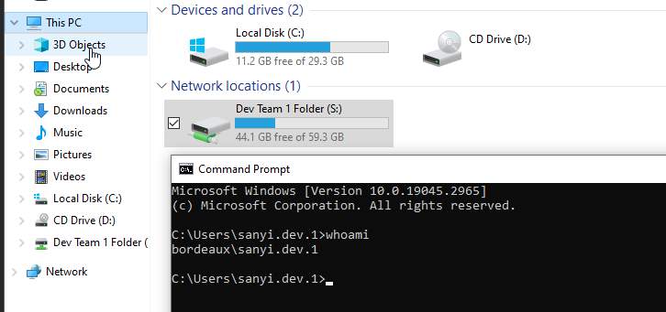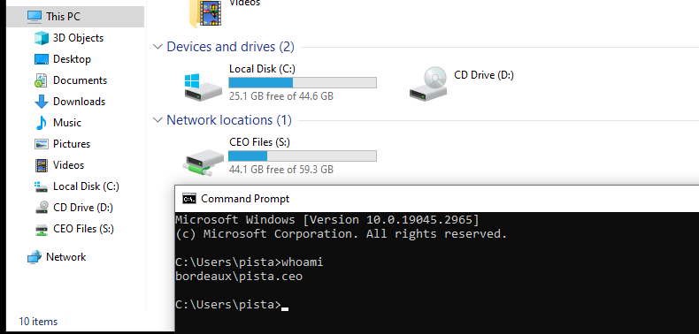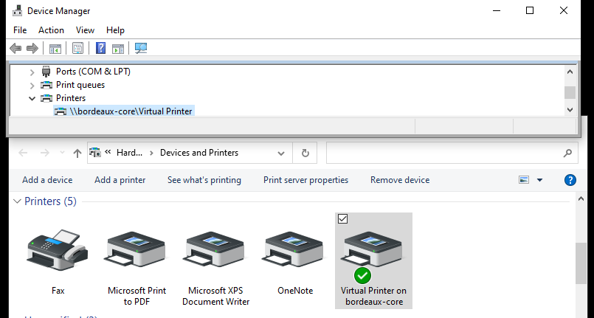

### Ubuntu Server

Az FTP, NTP, Web, Syslog, Automatizált hálózati eszköz konfiguráció mentés, Egyéb hálózat automatizáció szolgáltatások tesztelése az alábbi videóban megtalálható.

[vizsgaremek.mp4](https://drive.google.com/file/d/1a1pv8tsPn-l9lrVBWsIBycbuL_BToSh3/view?usp=drive_link)

#### FTP

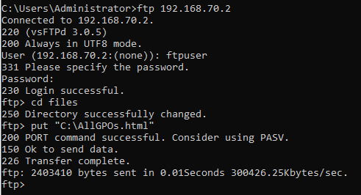

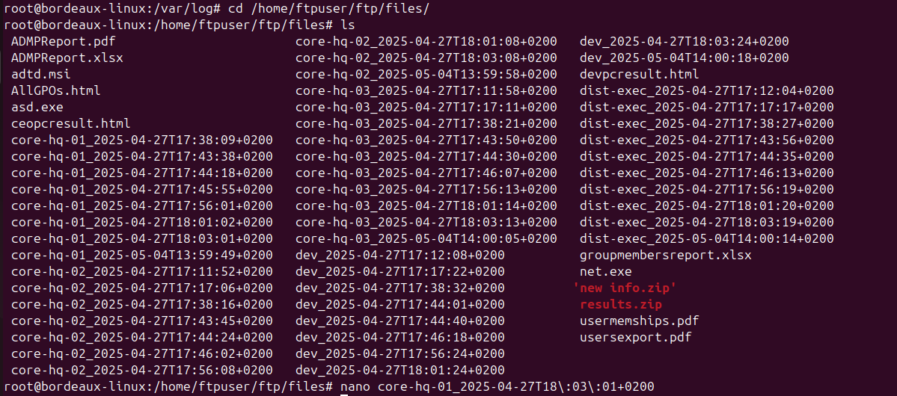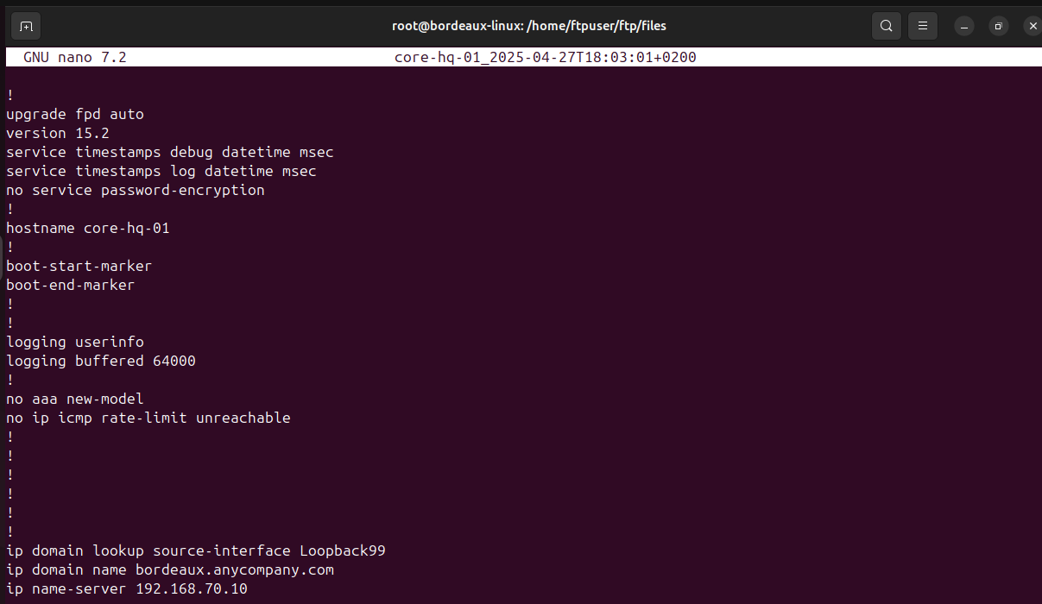

#### Syslog

Az syslog megfelelően működik, és a naplóállományok helyesen kerülnek mentésre a Linux rendszeren, az előírt könyvtárszerkezet és fájlnév-séma szerint. A /var/log/netsyslog/core-hq-02/2025-05-12/ útvonalon létrejött fájlok igazolják a naplózás sikerességét, az időbélyegekkel és strukturált névformátummal.

Az IOS és Linux közötti 2 órás időeltérés nem NTP-probléma, hanem az IOS naplókezelési sajátossága. Az IOS eszköz szinkronizált, és a show clock detail parancs helyesen mutatja az időzónának megfelelő CET nyári időt. Ellenben az IOS konzolnaplózásnál UTC időt használ, de a naplófájlok a Linux szerveren már az időzónát figyelembe véve kerülnek mentésre

#### UFW szabályok

Az UFW szabályok megfelelő működését az igazolja, hogy a többi szolgáltatás zavartalanul üzemel. Mivel ezek a szolgáltatások folyamatosan forgalmat generálnak, a sikeres kapcsolatok bizonyítják, hogy az UFW megfelelően kezeli a bejövő és kimenő forgalmat a megadott szabályok szerint.

#### Web

A Bordeaux-Core eléri a bordeaux-linux-on futó webszolgáltatást, ezzel bemutatva az Apache2 és a DNS működését és a sikeres kommunikációt a két szerver között.

#### 

#### NTP

Az NTP konfiguráció az IOS eszközön megfelelően működik, és a képernyőképen látható értékek alapján a szinkronizáció stabil. Az eszköz Stratum 4 státuszban van, a referenciaforrás 192.168.70.2 (Stratum 3).

A clock offset (-23.97 ms) és root delay (18.18 ms) normál tartományban van, ami jó időszinkronizációt jelez. A reach érték 177, ami természetes, mivel az NTP nemrég lett bekapcsolva, és várhatóan emelkedni fog. A show clock detail kimenet mutatja a CET nyári időszámítást, amely helyesen van alkalmazva.

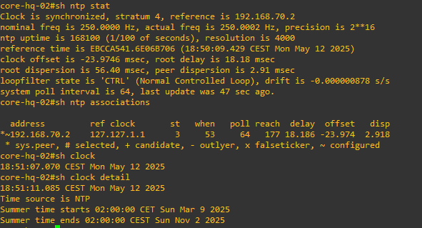

### Ubuntu Server (ISP)

Az ISP szerver funkcióját a [vizsgaremek.mp4](https://drive.google.com/file/d/1a1pv8tsPn-l9lrVBWsIBycbuL_BToSh3/view?usp=drive_link) videóban demonstráltuk, ahol látható, hogy a weboldal elérése sikeresen működik rajta. Emellett a Windows Server DNS kérései megfelelően továbbítódnak az ISP szerver felé, igazolva annak upstream DNS szerepkörét a hálózati konfigurációban.

#### UFW szabályok

Az UFW szabályok megfelelő működését az igazolja, hogy a többi szolgáltatás zavartalanul üzemel. Mivel ezek a szolgáltatások folyamatosan forgalmat generálnak, a sikeres kapcsolatok bizonyítják, hogy az UFW megfelelően kezeli a bejövő és kimenő forgalmat a megadott szabályok szerint.